Додаток № 1
до постанови Центральної виборчої комісії
від 12 жовтня 2004 р. № 846

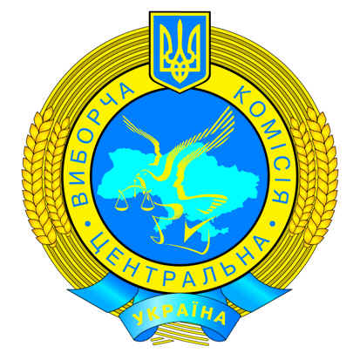

Секретар Центральної виборчої комісії В. Завалевська

